令和7年度 地域連携に資するアンケート調査
1．調査目的
本アンケートは、地域医療機関が当院に期待する役割や、紹介・相談時に求める体制を把握し、地域医療支援病院としての機能向上に資することを目的として実施した。
特に、紹介受入れ機能、情報提供、地域との関係構築に関するニーズを明確化し、改善に向けた方向性を検討するための基礎資料とする。

2．方法等
（１）方法：紙媒体・FAXによる回答回収
（２）対象：登録医療機関
（３）期間：令和7年5月
（４）回答数：266医療機関

3．結果（集計結果）
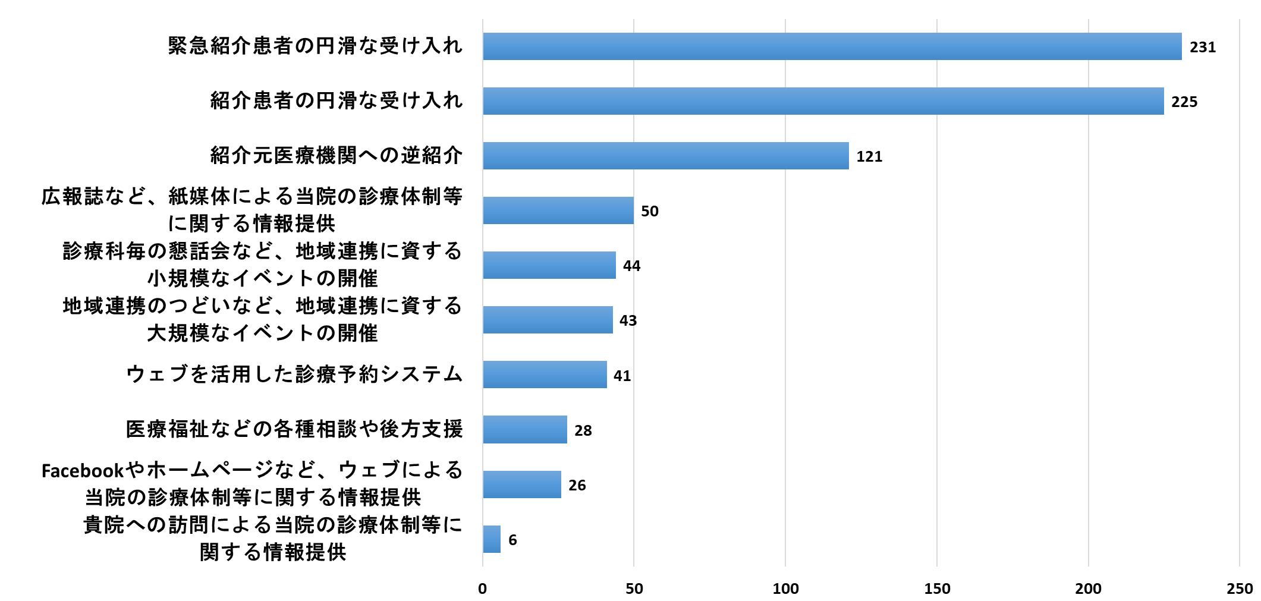
アンケート項目では、紹介受入れ体制、地域連携体制、病院情報提供、診療科別の地域連携などを中心に要望があった。要望の主な傾向は次のとおりである。
（１）「緊急紹介患者の円滑な受入れ」「通常紹介の円滑な受入れ」が上位であり、地域医療機関は当院の判断スピード・受付体制の明確さを特に重視している。
（２）紙媒体による情報提供（広報誌・診療案内）やWeb診療案内など、分かりやすくアクセスしやすい病院情報へのニーズが高い。
（３）診療科別の「地域連携」等、継続的な関係構築を目的とした取組みへの需要も見られる。

4．自由記載の主な意見
（１）紹介時の連絡体制に関する要望
（２）診療科別の紹介基準の明確化の要望
（３）精神科外来の相談体制に関する要望
（４）症例検討会の定期開催希望

5．総合分析
アンケート結果を総合的に分析すると、当院の地域医療支援機能に関して次の3点が求められている。
(１) 紹介受入れ体制のさらなる明確化
緊急・通常時の紹介に対する受入れが最重要項目であり、受入れ可否の判断速度や連絡経路の分かりやすさが、地域医療機関にとって極めて重要である。
(２) 情報媒体の充実
紙媒体の広報誌・診療案内、Web案内など、必要な情報に即時アクセスできる媒体への期待が大きい。
(３) 地域医療機関との継続的な関係構築
診療科別の案内や小規模懇話会など、地域医療機関との接点が定期的に得られる機会を求める意見が多く、継続的な関係構築が課題である。

6．要望への対応方針
（１）迅速で確実な紹介受入れ体制の強化
①緊急紹介のトリアージ体制強化
令和７年４月から医療機関（医師）からの診察依頼は原則、医師が対応する体制を構築。また、救命救急センター運営委員会の紹介患者受け入れ改善ワーキンググループで更なる受入れ強化に向けた検討。
（２）病院情報提供の強化
①広報誌「renkei」の定期的発行
・診療体制変更のお知らせ
・医師着任のお知らせ
②地域連携のつどい・診療科別「小規模懇話会」をそれぞれ年１回開催。
症例検討会等（オンライン）の開催に向けた検討。
・医師同士の顔が見える関係の構築強化

7．まとめ
本アンケートでは、地域医療機関が当院に最も求めているのは、紹介受入れ体制の明確化であることが示された。
また、情報提供や関係構築に対するニーズも高く、地域医療支援病院として、迅速で分かりやすい連携体制の構築が求められている。
今後は、紙媒体を中心とした情報提供、症例検討会等の開催を通じて、地域医療機関との連携をさらに強化してまいりたい。

